Para el desarrollo de esta prueba técnica, opté por seguir el siguiente enfoque metodológico:

**Evaluación y limpieza de las fuentes de datos:**

Durante esta etapa inicial, mi enfoque se centró en validar el contenido de los campos, así como el tipo de datos y el formato de los archivos suministrados. Se identificaron desafíos significativos, como la presencia de caracteres no alfanuméricos que alteraban los valores de campos clave como Departamento y Municipio. Para abordar este desafío, se utilizaron expresiones regulares con el fin de eliminar los caracteres no deseados y homogeneizar los valores.

Tabla 1: Caracteres presentes en base de municipios

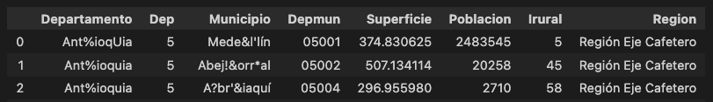

El siguiente desafío consistió en la correcta lectura del archivo de Prestadores. A pesar de estar en formato Excel (.xls), su contenido correspondía realmente a un archivo HTML. Por lo tanto, fue necesario aplicar el encoding adecuado para asegurarme de que todos los valores incluyeran los caracteres latinos adecuados. Una vez que logré leer correctamente el archivo, procedí a añadir el campo Depmun para crear una llave común con la base de Municipios.

Ilustración 1: Formato base Prestadores.

**Creación de base de datos en SQLite y carga de datos:**

Posteriormente, se procedió a la creación de una base de datos en SQLite y a la carga de los datos limpios y validados, asegurando así la integridad y la consistencia de la información para su posterior análisis. Para este propósito, se utilizó el paquete sqlite3 en Python, el cual proporciona un método para la inserción directa de datos desde DataFrames.

**Análisis descriptivo de principales interrogantes:**

Una vez establecida la base de datos, se llevó a cabo un análisis descriptivo en el cual se plantearon diversas preguntas. Entre ellas, se indagó sobre las regiones y departamentos con menor presencia de prestadores de salud en relación con la cantidad de población. Además, se examinó la participación de entidades públicas, privadas y mixtas en estos departamentos. Se investigó también la composición de prestadores independientes, IPS (Instituciones Prestadoras de Salud), y Transporte Especial de Pacientes, así como la concentración de prestadores cuyo vencimiento está próximo, con el fin de emplearlos como indicadores tempranos.

Tabla 2 Top Municipios con menor Cobertura de prestadores

Como resultado, se identificó que departamentos como Vaupés, Vichada, Guainía y La Guajira tienen una oportunidad especial para mejorar el despliegue de cobertura y asegurar la prestación de un servicio más oportuno a su población. Además, se observó que en Antioquia se concentra una cantidad significativa de prestadores cuyo vencimiento está previsto en menos de dos meses, a pesar de no ser el departamento con la mayor cantidad de prestadores.

**Visualización de presencia de prestadores de salud en Colombia:**

Finalmente, mediante la combinación de una base de datos abierta, como el mapa de municipios de Colombia, se llevó a cabo una visualización de la distribución de los prestadores de salud en el país. Esta visualización se realizó utilizando herramientas gráficas especializadas, como geopandas.

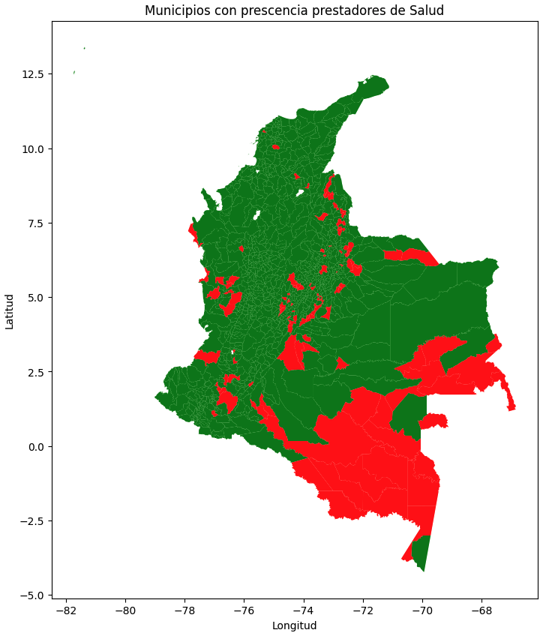

Ilustración 2 Municipios con prescencia de prestadores de salud

Este enfoque metodológico riguroso y sistemático garantizó la calidad y la robustez de los análisis realizados, así como la generación de insights valiosos para la comprensión del panorama de la salud en Colombia.